【主日事工分配】Sunday Service Personnel
日期 | 2/24早/午合堂崇拜 | 3/3早堂崇拜 | 3/3午堂崇拜
證道 | 舒展老師 | 高俐理姐妹 | 高俐理姐妹
司會 | 陳鴻成 | 潘巨明 | 簡英仁
領詩 | 張美琴/朴真善  戴佳 | 黃麗淑/顧芬怡  陳元卿 | 黃美玲/林振成  邵順秀
司琴 | 尤立忠 | 劉淑瓊 | 劉依清
司獻 | 王秀華 | 周曉霞 | 徐惠敏
招待  點名 | 蘇純淑  王積惠 | Anna徐  王積惠 | 徐惠敏  蔡秀美
歡迎隊 | 譚麗卿 | 顧芬怡 | 蔡秀美
投影片 | 孫彥芳 | 曹大為 | 黃彥璋
音響燈光 | 童敏益 | 陳元卿 | 黃彥璋
獻花 | 洪莉玲 | 洪莉真 | 洪莉真
午餐清潔 | 王立珍/徐嘉君 | 朴真善 | 譚麗卿
【教會聚會表】Church Schedule
聚會內容Worship/Meeting | 聚會日期Day | 聚會時間Time | 負責/聯絡人  Contact | 電話Telephone
早堂華語崇拜  Mandarin Worship | 週日Sun | 9:30am | 劉淑清姐妹  Samantha Liu | 718-938-2796
午堂台語崇拜  Taiwanese Worship | 週日Sun | 11:00am | 劉淑清姐妹  Samantha Liu | 718-938-2796
英文堂崇拜  English Worship | 週日Sun | 12:30pm | 白書亞牧師  Rev. Joshua Birchfield | 970-689-2671
兒童崇拜Worship  兒童主日學Children S.S. | 週日Sun | 9:30 教室開門  10:00靈修/唱詩11:20合班上課 | 張美琴姐妹  Megan Chang | 917-566-9006
成人主日學  Adult S.S. (早/午堂) | 週日Sun | 早-11:00am  午-12:30pm | 朱駿康弟兄  Richard Chu | 646-255-2268
英文主日學E.S.S.  青年查經Youth S.S. | 週日Sun | 11:00am | 陳鴻成Daniel Chen  Samantha Yu尤立馨  Bridgeen Yap葉麗薇 | 646-267-3815  646-673-3946  347-326-2799
詩班練習  Choir Practice | 週日Sun | 2:00pm | 劉淑清姐妹  Samantha Liu | 718-938-2796
電話祈禱網Phone  禱告會Prayer Meeting | 週二  週三 | 9:00-10:00pm  6:00-8:00pm | 撥712-432-0075  尤陽生牧師 | 密碼141852#  718-746-4199
英文青年團契  Keystone Youth Group  大學社青College/Career | 週五  週五 | 8:00pm  8:00pm | Samantha Yu尤立馨  Bridgeen Yap葉麗薇  陳鴻成Daniel Chen | 646-673-3946  347-326-2799  646-267-3815
弟兄團契Brother FLSP | 不定期 | TBA | 王焱南弟兄 | 917-960-6479
姊妹團契Sister FLSP | 不定期 | TBA | 王曉暉姊妹 | 646-705-1285

基督教紐約聖教會週報

Queens Taiwanese Evangelical Church
第8週 主後AD 2019年2月24日

年度主題 Theme of the Year
《真實活在基督裡》
“Live Truly in Christ”

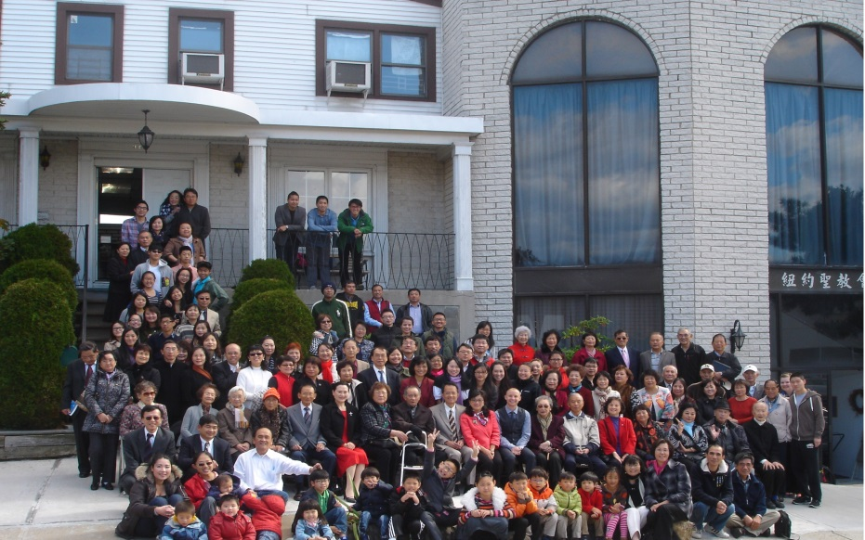

年度金句Key Verse of the Year
歌羅西書Colossians 2:9-10a
「神本性的一切豐盛，都有形有體地住在基督裡面，你們也是在他裡面得
了豐盛。」 (新譯本)
「上帝完整的神性攏具體惦佇(tiàm tī)基督內面，恁及(lín kah)祂結聯已經
得著豐盛的活命。」(全民台語)
“In Christ the whole fullness of deity dwells bodily, and you have been
filled in him.” (ESV)

榮譽牧師Pastor Emeritus：高耀民牧師Rev. Benjamin Kao
主任牧師Senior Pastor：尤陽生牧師Rev. Johnson Yu, Tel:718-746-4199
英語牧師English Pastor：白書亞牧師Rev. Joshua Birchfield, Tel:970-689-2671
值月同工Coworker of Month：唐耀鴻Yea Hung Tang, Tel: 646-309-2997
教會地址Church Address：40-31 165th Street, Flushing, NY 11358
教會電話Church Tel：(718)460-6326原網址:qtecny.wtc.net 新網址:qtecnyc.org

紐約聖教會早/午合堂程序
第8週 2019年2月24日 上午10:00 AM

司會: 陳鴻成弟兄 司琴: 尤立忠弟兄
領詩: 張美琴、朴真善、戴佳姐妹

序樂………………… (會眾安靜默禱)………………………司琴
宣召………………………………………………………………司會
讚美…………1.「每一天我需要祢」……………………領詩及會眾
2.「不要放棄」
使徒信經…………………………………………………司會及會眾
啟應 …………… 詩篇第2篇選讀 ……………… 司會及會眾
讀經……路23:33-43;徒6:1-5,8-10,9:3-9,18;提後2:15…………司會
生命見證……《我是基督徒, 我該如何行》
~Now that I am a Christian, Now what…………舒 展老師
二胡演奏………1.「耶穌給你平安」……………舒 展老師
2.「野地的花」
奉獻…………「獻己於主」(生命聖詩458首) ………薛婉華姐妹
(如果你還不瞭解奉獻的意義，請暫時不必奉獻)
頌榮……………「普天之下萬國眾生」(聖歌29首)………………會眾
結束禱告…………………………………………………舒 展老師
阿們………………………「阿們頌」……………………………會眾
殿樂……………………(會眾安靜默禱)………………………司琴

～～～～～～～～～～～～～～～～～～～～～～～～～～～

金句:（提摩太後書2:15）
(華)『你應當竭力在 神面前作一個蒙稱許、無愧的工人，正確地講解真理的道。』
(台)『著盡力做，通互上帝看做可取無見笑的工人，正確解說真理的道。』

\
歡迎及消息報告……………………………………………………司會
【紐約聖教會-各團隊負責同工】Church Co-worker Team
團隊Team | 同工Coworker | 聯絡電話Contact
主席Chairperson | 尤陽生牧師Rev. Johnson Yu | 718-746-4199
副主席Vice Chair | 陳鴻成Daniel Chen | 646-267-3815
英語牧師EM Pastor | Rev. Joshua Birchfield白書亞牧師 | 970-689-2671
行政一Administration 1  行政二Administration 2 | 唐耀鴻Yea Hung Tang  朴真善Jin Parque | 646-309-2997  516-806-0049
敬拜Worship | 劉淑清Samantha Liu | 718-938-2796
關懷Caring | 王積惠Emily Wang  王曉暉Julia Hu | 646-595-6996  646-705-1285
造就Discipleship | 朱駿康Richard Chu | 646-255-2268
事奉Service | 張廣壽William Chang | 917-547-3501
宣教Mission | 陳元卿Ann Chen | 646-828-6658
財務Finance | 陳鴻成Daniel Chen | 646-267-3815
英語部English Ministry | 李婷Christine Li | 718-640-3181
兒童部Children Ministry | 張美琴Megan Chang | 917-566-9006

【小組聚會】Small Groups
僕人 | 聚會時間 | 聚會地點 | 聯絡電話
長輩喜樂小組-張文雄夫婦 | 週二10:00am | 40-32 166th Street -社區中心 | (646) 427-7040
週五快樂小組 | 週五8:00pm | 40-32 166th Street -社區中心 | (718) 460-6326
社青小組-朱世杰夫婦/一、三週 | 週六7:30pm | 40-31 165th Street -教會三樓 | (917) 566-8602
幸福小組團隊佈道 | 週六2:00pm | 40-32 166th Street -社區中心 | (718) 460-6326
週六小組/一、三週 | 週六4:00pm | 40-31 165th Street -教會三樓 | (718) 460-6326
桌球練習-林振成弟兄 | 週一,三8-10pm | 週六2-6 pm -教會一樓 | (917) 754-8503

【2019年冬季成人主日學】2019 Winter Adult Sunday School
班別/課程內容 | 教導老師 | 教室
早堂華語－約翰書信，彼得書信 | 朱駿康/卓滿莉/張文雄/黃文華/郭慶海/陳元卿/黃麗淑/薛婉華/王秀華/張廣壽/唐耀鴻 | 一樓餐廳
午堂台語－約翰書信，彼得書信 | 簡英仁/陳月華/張俊雄/林振成 | 三樓客廳
慕道班 | 劉淑瓊/王積惠/高如珊 | 三樓客廳
【2/17主日聚會人數】Attendance
早堂崇拜 | 午堂崇拜 | 英文堂崇拜 | 兒童部崇拜 | 共計人數
66人 人 | 24人 人 | 20 | 兒童9人/大4人 | 123人
【2/17/19主日奉獻明細及總計】Offertory Details
十一奉獻  Tithe | #97:$50/#304:$20/#256:$20/#319:$40/#219:$175/#214:$100/#273:$1,000  #293:$50/#236:$50/#288:$10/#287:$50/#321$70/#205:$200/#270:$30  #302:$10/#235:$20/#315:$40/#41:$200/HS:$100/#BCIF:$62.50/#224:$50  #311:$40
感恩奉獻Thanks | #239:$50/#51:$50/#270:$40/#209:$50/#277:$20/#13:$200/#297:$20  #201:$200/#64:$50/#298:$50
建堂Building | #295:$20/#240:$8/#55:$400
其他Others | #234:$20/#316:$20
現金Cash | 十一Tithe | 感恩Thanks | 建堂Building | 其他Others | 總計Total
$371.06 | $2,407.50 | $710.00 | $428.00 | $40.00 | $3,956.56
第8週 02/24/2019 值月同工:唐耀鴻Coworker on Duty: Yea Hung Tang
【歡迎與消息報告】Welcome and Announcement
- 歡迎第一次來本教會的新朋友和過訪的主內兄姐。願神賜恩於您！
- 謝謝舒展老師再次來到本教會的分享與證道，願神祝福她及她手中的一切事工。

□〔教牧/同工團隊〕Pastoral and Co-worker Team
- 尤牧師訂2/4-3/6休假(師母1/25-2/20)回台探親，下禮拜主日講道安排: 3/3高俐理老師。請為每位講員身心靈得力,信息預備及傳講代禱。

□〔敬拜〕Worship
- 詩班今天不練唱。
- 2019年插花/獻花登記表已張貼，歡迎弟兄姐妹登記插花/獻花日期。

□〔造就〕Discipleship
- 春、夏季成人主日學課程2019年三月進度如次:
課-日期 | 題目 | 經文 | 早/午堂帶領者
1-02/24 | 神造宇宙的過程 | 創1:1--2:3 | 郭慶海/謝宜修
2-03/03 | 家庭的設立 | 創2:4-25 | 張文雄/簡英仁
3-03/10 | 人的墮落(一) | 創3:1-24 | 王曉暉/陳月華
4-03/17 | 人的墮落(二) | 創4--5章 | 黃麗淑/張俊雄
5-03/24 | 洪水的懲罰與拯救 | 創6:13--8:22 | 陳元卿/謝宜修
6-03/31 | 神與挪亞立約 | 創9章 | 唐耀鴻/簡英仁

□〔宣教/社區聯合事工〕Missions/Community's Joint Ministries
- 3/16(六)下午2:00-4:00紐約宣教團契借本會舉辦「宣教祈禱會」，特別邀請福音魔術師Uncle Button來主講，歡迎弟兄姐妹多參加，多瞭解宣教事工，並多學習、裝備。

□〔行政〕Administration
- 請養成分類好習慣－請留意看各類回收桶的標示，再按分類投棄。
□〔財務〕Finance Team
- 建堂募款:個人無息借款$275,000，每月還$4,000，計劃六年內還清，2018二月起已還$40,000；另有多項修繕，費用共計$28,500。
2018/2/4至2019/1/27建堂基金奉獻累計總數為$31,030，請弟兄姐妹們按照神賞賜您的為建堂基金奉獻。願主厚厚賜福予您!
- 教會社區中心建堂奉獻報告如下：
募款總目標  Pledge Goal | 已收奉獻累計(至2/17)  Cumulated Received (Till 2/17) | 台灣募款(至1/27)  Fund Raising-Taiwan(till-1/27) | 總計還需奉獻  Pledge Still Needed
$980,000 | $593,600 | $56,200 | $330,200
個人借款每月還款  Monthly Pay Back for Personal Loan |  | 本月累計奉獻(至2/17)  Received This Month (Till 2/17)
$4,000 |  | $935

□〔關懷〕Caring
- 楊自豪弟兄於週一﹝2月11日﹞因工作右腳嚴重受傷，他仍須要做幾個手術，請大家為他手術後復健及康復守望禱告並關懷與安慰，求神保守看顧他以後生活的一切所需。
- 關懷代禱:楊自豪，River (Clement Chen之子)，高牧師，周清芬，張伊玫，陳明源，任安妮，鄭蓓莉，蔡尹嚴，陳周旭，許文英，薛盧瑞英，謝熊聯芳，葉元龍，劉馨，霍郭越，周震歐，韓王桂枝，張董繼璜，董仲天，周文耀，陳蓉，鄭建民，郭淵源，郭久美，劉忠彥，盧青，張少杰，郭秀卿，洪傳雄，鄭賢堅，潘彩娥。
～～～～～～～～～～～～～～～～～～～～～～～～～～～
講道: 《我是基督徒, 我該如何行》
~Now that I am a Christian, Now what ◇舒 展老師
經文: 路23:33-43;徒6:1-5,8-10,9:3-9,18;提後2:15

